Handleiding OID en ORS

In deze handleiding:

STAP 1 Een EU-login aanmaken

STAP 2 Een OID (Organisation ID) voor je organisatie/groep aanmaken

STAP 3 Je organisatiegegevens aanvullen en de nodige documenten opladen

PROBLEEM: JE BENT JE WACHTWOORD VERGETEN
probleem: het e-mailadres bestaat niet meer

STAP 1
Een EU-login aanmaken (EU-login is de vroegere ECAS = European Commission Authentication Service)
Je EU-login gebruik je om je aan te melden bij verschillende online tools van de Europese Commissie, zoals de Mobility Tool+ en de verschillende aanvraagformulieren. Je houdt die gegevens dus best goed bij.

TIP
Gebruik voor je EU-login een algemeen, maar duidelijk e-mailadres dat bijvoorbeeld niet verdwijnt bij een eventuele personeelswissel. Ga voor iets zoals internationaal@organisatie.be.

→ Ga naar: https://webgate.ec.europa.eu/erasmus-esc/organisation-registration/screen/home
→ Klik onderaan op 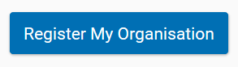 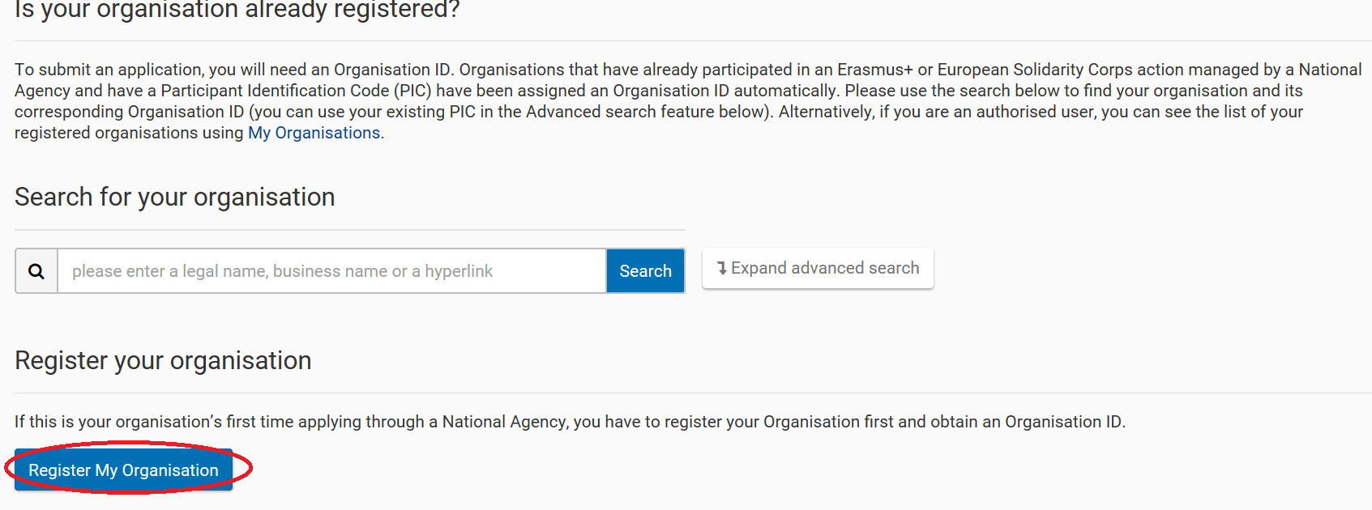

STAP 2
Een OID (Organisation ID) voor je organisatie/groep aanmaken

Nadat je een EU-login hebt gecreëerd, kan je je organisatie registreren. Zodra je de registratie volledig afgerond hebt, krijgt je organisatie of groep een OID toegekend. Je ontvangt de code ook per e-mail. Die heb je nodig om een aanvraag in te dienen.

TIP
Kijk eerst goed na of je organisatie al geregistreerd is! Een organisatie kan maar één Organisation ID hebben.
Om dat na te gaan, klik je in het midden van de pagina onder op . Daar kan je zoeken op de oude PIC (Personal Identification Code), land, naam …
Als er gegevens volledig overeenkomen met de gegevens van de organisatie die jij wil registreren, wil dat zeggen dat je organisatie al is geregistreerd. Je vindt je Organisation ID dan gewoon in de lijst met resultaten.

→ Om je organisatie te registreren, meld je je aan met je EU-login. Je komt nu op de welkompagina.
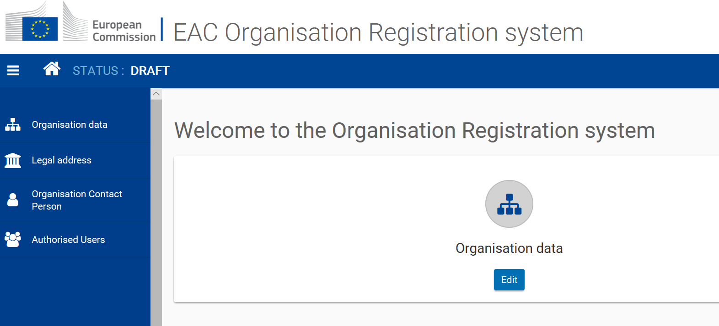

→ Klik opof
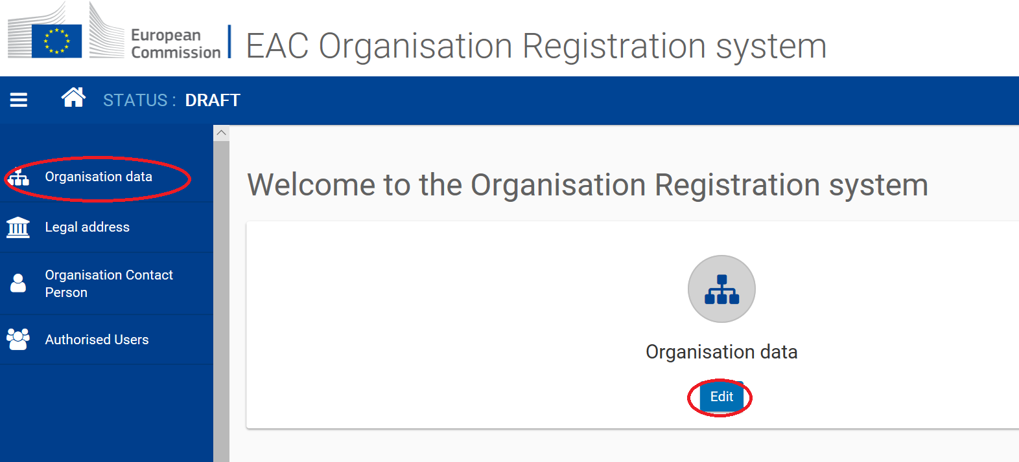
Je vult minstens de naam, de rechtspositie, de taal, het land, de rechtsvrom en als je btw-plichtig bent het btw-nummer van je organisatie in. De velden gemarkeerd met een * zijn immers verplicht om in te vullen.
→ Vervolgens klik je in de kolom links op . Vul de gevraagde gegevens in. De velden gemarkeerd met een * zijn verplicht om in te vullen. Hier worden de adresgegevens van je organisatie gevraagd.
→ Als in de kolom links het logo naast groen is geworden, kan je naar de volgende pagina gaan. Hier voer je de contactgegevens in.
Het e-mailadres moet een algemeen e-mailadres van de organisatie zijn, geen privé- of persoonsgebonden-e-mailadres.

→ Heb je ook de gegevens aangevuld bij , dan veranderd te tekst in de linker benedenhoek in 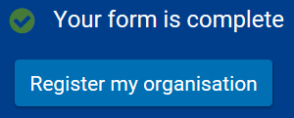.

→ Kijk alle informatie nog eens na en als je wil, kan altijd je gegevens nog aanpassen door op een eerder tabblad te klikken.
→ Als alle gegevens correct zijn, klik je op

Op je scherm verschijnt je Organisation ID.
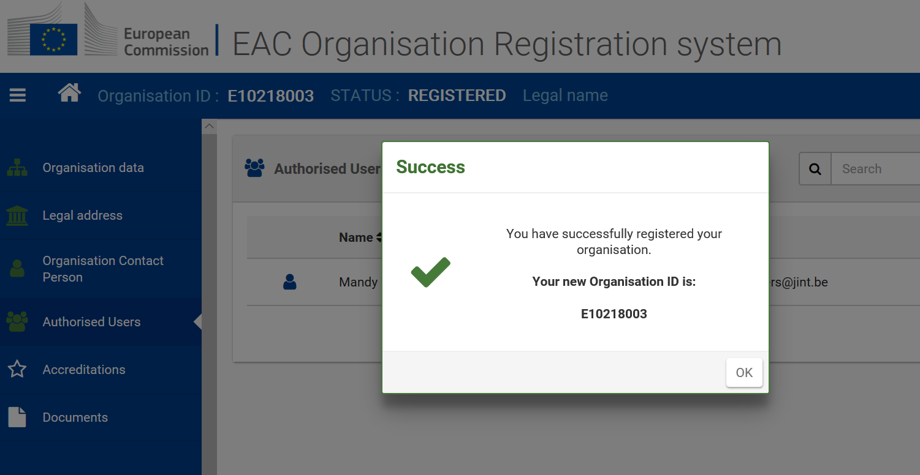

→ Nadat je op 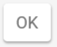 hebt geklikt, ontvang je ook een e-mail met o.a. je Organisation ID.

LET OP
Eén organisatie kan maar één OID hebben. Communiceer dat nummer dus duidelijk aan iedereen die in je organisatie bezig is met het European Solidarity Corps (en Erasmus+).

STAP 3
Je organisatiegegevens aanvullen en de nodige documenten opladen

Je hebt nu een OID gekregen. Voordat je een aanvraag indient, is het belangrijk dat alle benodigde informatie en documenten goed zijn geregistreerd in de Organisation Registration System (ORS).

→ Log in met je EU-login op de ORS en klik op de naam van je organisatie om gegevens aan te passen.

Indien nodig, kan altijd je gegevens nog aanpassen door op een van de tabblad in de kolom links te klikken.

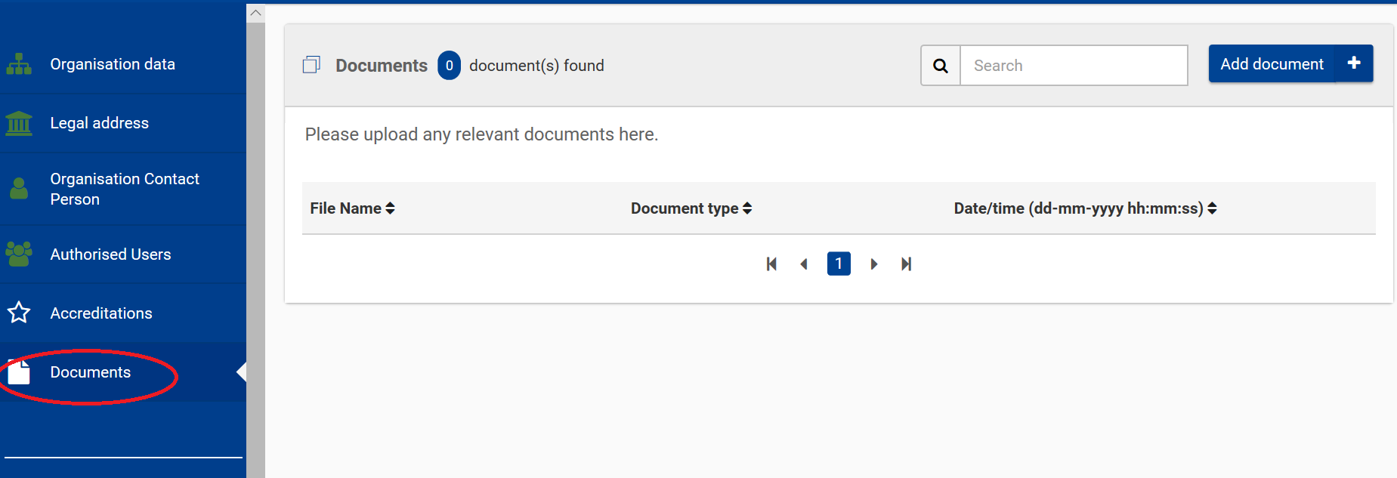

→ Bij ‘Documents’ upload je de vereiste documenten. In de eerste twee gevallen print je die documenten, vul je ze in en onderteken je ze. Vervolgens upload je een scan in de ORS. De andere documenten upload je daar gewoon:
- formulier juridische entiteit;
Je hebt hierbij de keuze uit natuurlijke persoon, particuliere onderneming en privaatrechtelijke rechtspersoon. Vzw’s en andere ngo’s kiezen hier voor een privaatrechtelijke rechtspersoon;
- formulier financiële identificatiegegevens;
- voor een organisatie: uittreksel van de laatst neergelegde statuten in het Belgisch Staatsblad;
voor een informele groep: identiteitsbewijzen van alle, minimaal vier, deelnemers, met een domicilie in België;
- bij aanvragen boven €60 000: een recent jaarverslag en de winst- of verliesrekening.
LET OP
Als je een aanvraag wilt indienen, moeten bovenvermelde documenten in het Organisation Registration System staan. Zonder die documenten gaat het niet.

Probleem: Je bent je wachtwoord vergeten

→ Je organisatie heeft een PIC, maar je bent het wachtwoord van je EU-login vergeten. Geen probleem, je kan een nieuw wachtwoord aanvragen door op de link te klikken die je vindt bij het inloggen met je EU-login.
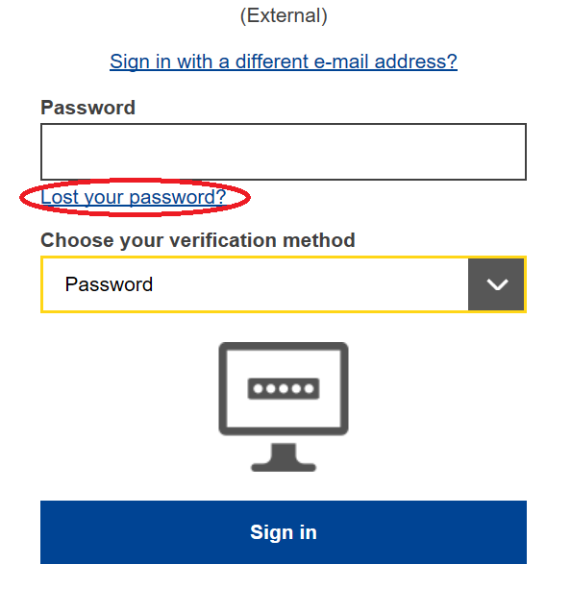
Check ook eerst of je het juiste e-mailadres gebruikt. Zo niet, klik op .

Probleem: HeT e-mailadres bestaat niet meer

→ Je organisatie heeft een OID, maar het e-mailadres waarmee je inlogt, wordt niet meer gebruikt.
- Als je nog toegang hebt tot het e-mailadres, kan je eenmalig inloggen met dat e-mailadres en de wijziging doorvoeren zoals hierboven aangegeven in stap 3 “Je organisatiegegevens aanvullen en de nodige documenten opladen”.
- Als het e-mailadres is gedeactiveerd en/of je er geen toegang meer toe hebt, vraag je om het e-mailadres van je EU-login te wijzigen door een e-mail te sturen naar: EC-GMSS-EDUCATION-SUPPORT@ec.europa.eu.

Dit document is gebaseerd op de beschikbare informatie op 29/11/2019.
Check altijd de meest recente info op www.europeansolidaritycorps.be

